БЕЛОРУССКИЙ НАЦИОНАЛЬНЫЙ ТЕХНИЧЕСКИЙ УНИВЕРСИТЕТ

Факультет информационных технологий

и робототехники

Кафедра «Программное обеспечение вычислительной техники и автоматизированных систем»

О Т Ч Ё Т

о лабораторной работе № 5

Дисциплина

«Базы Данных»

Тема

«Многотабличные запросы»

Вариант 10

Выполнил: студент гр. 10702217 Храмков Д. С.

Проверил: ?????

Минск 2019

***Лабораторная работа № 5***

**МНОГОТАБЛИЧНЫЕ ЗАПРОСЫ**

**Цель работы:** получить практические навыки формирования запросов с объединением таблиц.

***Постановка задачи***

Используя операции соединения построить следующие запросы:

1. Составить список преподавателей с указанием преподаваемых предметов;
2. Составитть список учеников и их оценок по математике за прошлую неделю;
3. Составить список оценок с указанием дат и предметов, полученных учеником Ивановым;
4. Составить список выставленных преподавателем Петровым оценок с указанием дат.

Используя операции UNION, EXCEPT, INTERSECT построить следующие запросы:

1. Составить список учеников, которые получили более 3 оценок за прошедшую неделю;
2. Составить список учеников, получивших более 8 баллов на прошлой неделе и вчера;
3. Составить список учеников-однофамильцев.

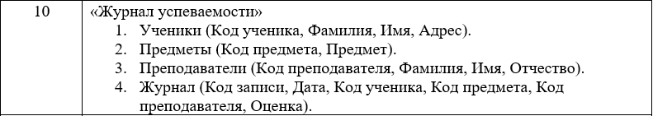

**Результаты запросов:**

I. 1.

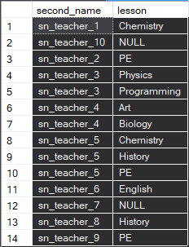

I. 2.



I. 3.

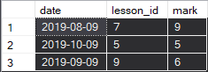

I. 4.



II. 1.



II. 2.

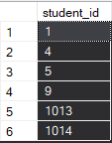

II. 3.



**Ответы на контрольные вопросы:**

1. *Как реализуется натуральное соединение на языке SQL?*

Натуральные соединенияя реализуются через оператор JOIN. Синтаксис:

select * from left_table join right_table on condition.

1. *В чём отличе INNER JOIN и FULL JOIN? Привести примеры.*

Для FULL JOIN выводятся все значения из левой и правой таблиц, даже если для них нет соответствий в другой таблице. Пример:

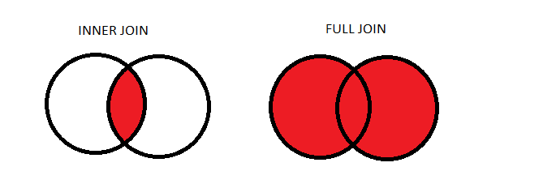

1. *В чём отличие LEFT JOIN и JOIN?*

При использовании LEFT JOIN выводятся все значения из левой таблицы, даже если для них нет соответствий в правой.

1. *Как выполнить соединение трёх таблиц?*

select distinct second_name, lesson from [dbo].[Teachers] left join [dbo].[Journal] on dbo.Teachers.Id = dbo.Journal.teacher_id left join [dbo].[Lessons] on dbo.Lessons.Id = dbo.Journal.lesson_id;

1. *Для каких таблиц можно использовать операции UNION, EXCEPT, INTERSECT?*

Вышеперечисленные операции можно применять только для таблиц с одинаковым количеством столбцов и при наличии совместимых данных в этих столбцах.

**Вывод:** приобрели практичские навыкои по созданию запросов с подзапросами на языке SQL.